Etude des combustions
Type d'activité | Evaluation d’une démarche expérimentale
Connaissances,  capacités et  attitudes  du socle commun  de connaissance | Connaissances  La combustion du carbone nécessite du dioxygène et produit du dioxyde de carbone.  Savoir qu’une combustion libère de l’énergie.  Capacités  Questionner, identifier un problème, formuler une hypothèse.  Mettre en œuvre un protocole expérimental.  Observer, extraire les informations d’un fait observé.  Exprimer à l’écrit les étapes d’une démarche de résolution.  Attitudes  Développer la curiosité et l’esprit critique.
Pré-requis | Savoir qu’un gaz est constitué de molécules  Expliquer la différence entre corps pur et mélange en utilisant la description moléculaire.  Connaître la composition de l’air.  Savoir que le dioxygène est nécessaire à la vie.  Connaître le test de reconnaissance du dioxyde de carbone par l’eau de chaux.
Conditions  de mise  en œuvre | Horaires :  1 h 15min. pour avec 12 groupes de 2 élèves.  Matériel :  Fusain, un récipient en verre muni d’un bouchon, eau de chaux, dioxygène pur

Diversification des modes d’évaluation en Physique - Chimie

Evaluation d’une démarche expérimentale.
Etude des combustions en 4ème.

Les 3 objectifs de cette démarche sont :

Faire un rappel sur le test d’identification du dioxyde de carbone par l’eau de chaux
- Mettre en œuvre un protocole expérimental et une démarche scientifique pour étudier la
combustion du carbone.
- Restituer par écrit les étapes de la démarche.

Situation dans le programme
- Niveau : 4ème
- Partie A du programme : De l’air qui nous entoure à la molécule
- Sous – partie : LES COMBUSTIONS : Qu’est-ce que brûler

Pré requis :
- Savoir qu’un gaz est constitué de molécules
- Expliquer la différence entre corps pur et mélange en utilisant la description moléculaire.
- Connaître la composition de l’air.
- Savoir que le dioxygène est nécessaire à la vie.
- Connaître le test de reconnaissance du dioxyde de carbone par l’eau de chaux.

Liste des connaissances à acquérir par les élèves :
- La combustion du carbone nécessite du dioxygène et produit du dioxyde de carbone.
- Savoir qu’une combustion libère de l’énergie.

Liste des capacités à mettre en œuvre par les élèves :
- Questionner, identifier un problème, formuler une hypothèse.
- Mettre en œuvre un protocole expérimental.
- Observer, extraire les informations d’un fait observé.
- Exprimer à l’écrit les étapes d’une démarche de résolution.

Socle commun de connaissances :
- Connaissances du socle commun mises en jeu :
Savoir que la matière se présente sous une multitude de formes sujettes à transformations et réactions.
(Savoir que l’énergie peut revêtir des formes différentes ; connaître les ressources en énergie fossile

- Capacités du socle commun à développer par l’élève :
Pratiquer une démarche scientifique, manipuler et expérimenter en éprouvant la résistance du réel.
Raisonner, formuler une hypothèse et argumenter face à un problème clairement posé.

- Attitudes du socle commun à développer par l’élève :
Développer la curiosité et l’esprit critique

Lisez les consignes et répondez aux questions posées.

Démarche expérimentale : les combustions
Rappel sur le test d’identification du dioxyde de carbone  - Mise en œuvre d’un protocole expérimental et d’une démarche scientifique pour étudier la combustion du carbone  - Restitution par écrit des étapes de la démarche expérimentale | Nom :
 | Date :
 | Classe :
Rédigez vos réponses en faisant attention à l’orthographe.

I RAPPEL : test de reconnaissance du dioxyde de carbone par l’eau de chaux
- En classe de 5ème vous avez eu l’occasion de mettre en évidence le dioxyde de carbone.
Dans quelle expérience aviez-vous pu récupérer ce gaz ? (1 point)
……………………………………………………………………………………………………………………………………………………………………………………………………………………………………

- Vous aviez utilisé l’eau de chaux pour mettre en évidence ce gaz. Rappelez comment on utilise l’eau de chaux et ce que l’on doit observer quand on est en présence de dioxyde de carbone. (2 points)
……………………………………………………………………………………………………………………………………………………………………………………………………………………………………

II ETUDE DE LA COMBUSTION DU FUSAIN EN CARBONE
- D’après-vous, quel est le constituant de l’air qui permet la combustion du fusain (ou du matériau utilisé dans le barbecue) ? (Hypothèse 1)
……………………………………………………………………………………………………………
……………………………………………………………………………………………………………

- D’après-vous, quel est le gaz formé par la combustion du fusain ? (Hypothèse 2)
…………………………………………………………………………………………………………………………………………………………………………………………………………………………
……………………………………………………………………………………………………………

- Vérification des hypothèses par une DEMARCHE EXPERIMENTALE.
Vous disposez du matériel suivant : du fusain, un récipient en verre muni d’un bouchon (lui même équipé d’un crochet avec une pince), un briquet, de l’eau de chaux, une bouteille de dioxygène pur (demander au professeur pour l’utiliser). Lisez les trois points suivants :

- Réalisez des expériences permettant de vérifier les hypothèses 1 et 2.
(3 points pour l’attitude pendant les expériences)

- Sur une feuille de copie, vous rédigerez un compte-rendu comportant des explications, des schémas et des conclusions concernant la combustion du fusain (gaz nécessaire à la combustion, gaz présent après la combustion). (7 points)
- Un paragraphe devra être consacré aux consignes de sécurité à respecter. (2 points)
- Soin et orthographe (2 points)

Commentaires sur le travail proposé à 2 classes de 4ème.

Question I 1) : Dans quelle expérience aviez-vous pu récupérer du dioxyde de carbone ?
En introduction, l’élève fait un rappel sur l’identification du dioxyde de carbone. Cela anormalement été vu en 5ème lors de l’étude des mélanges aqueux. Lors de la présentation du travail à faire, on peut refaire le point de manière orale pour rafraichir la mémoire de certains.
Cette question a cependant posé problème pour une des deux classes qui a eu du mal à répondre (0,56 / 1 au lieu de 0,94 / 1)

Question I 2) : Rappel sur l’utilisation de l’eau de chaux.
En général, les élèves se souviennent du test à l’eau de chaux et arrivent à l’expliquer par écrit (1,42 et 1,58 / 2)

Question II 1) : Formulation de la première hypothèse sur le gaz responsable de la combustion du fusain
En général, les élèves évoquent bien le dioxygène comme gaz responsable de la combustion du fusain.
Pas de point pour cette ‘‘question’’.

Question II 2) : Formulation de la deuxième hypothèse sur le gaz formé de la combustion du fusain
La lecture du matériel disponible (eau de chaux) et le rappel sur le test d’identification du dioxyde de carbone amène naturellement les élèves à parler de la formation de ce gaz lors de la combustion du fusain. Mais on peut estimer que la question est biaisée !
Pas de point pour cette ‘‘question’’.

Question II 3) : Démarche expérimentale

- Attitude (calme, respect du matériel, rangement) :
3 points pour noter l’attitude des élèves durant les expériences. (Seuls 2 élèves qui posent d’habitude des problèmes de comportement n’ont eu que 2 / 3)

- Rédaction du compte rendu : On peut attendre le développement des points suivants :
- Le fusain brûle doucement dans l’air (schéma annoté du fusain porté à incandescence à l’aide d’une flamme de briquet : 1,5pts + conclusion : 1 pt)
- Le fusain brûle très vivement dans le dioxygène pur (schéma annoté de la combustion fusain vive du fusain dans le dioxygène pur 1,5pts + conclusion et validation de l’hypothèse 1 selon laquelle c’est le dioxygène qui est responsable de la combustion du fusain : 1 pt)
- Test du dioxyde de carbone à l’eau de chaux (schéma annoté du test : 1,5pts + conclusion et validation de l’hypothèse 2 selon laquelle c’est le dioxyde de carbone qui est produit pendant la combustion : 1 pt)
Les 2 classes ont obtenu des résultats proches (4,36 et 4,53 / 7,5)

- Paragraphe sur les consignes de sécurité à respecter :
Un moyen de sensibiliser les élèves est de leur demander d’y réfléchir eux mêmes : risques de brûlure et aspect irritant de l’eau de chaux. Par manque de temps cette question a été ‘ratée’ par une des 2 classes. (1,40 et 0,5 / 2)

- Soin et orthographe sur 2 points.

CONCLUSION
Les résultats de la classe de 4ème 3 sont répartis de manière homogène sur la grille des notes (courbe de Gauss) On note que seuls 4 élèves n’ont pas la moyenne.
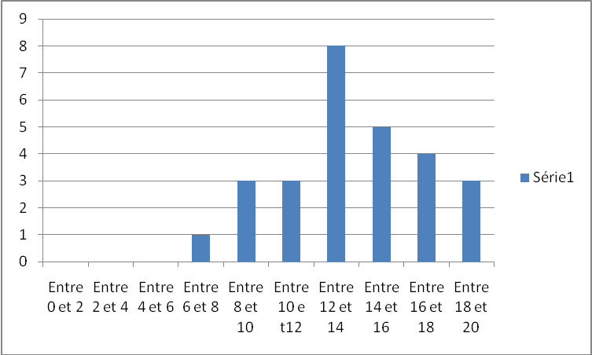

En 4ème 4, les résultats dans l’ensemble sont plutôt satisfaisants à très satisfaisants. On note en particulier 9 élèves entre 16 et 18.
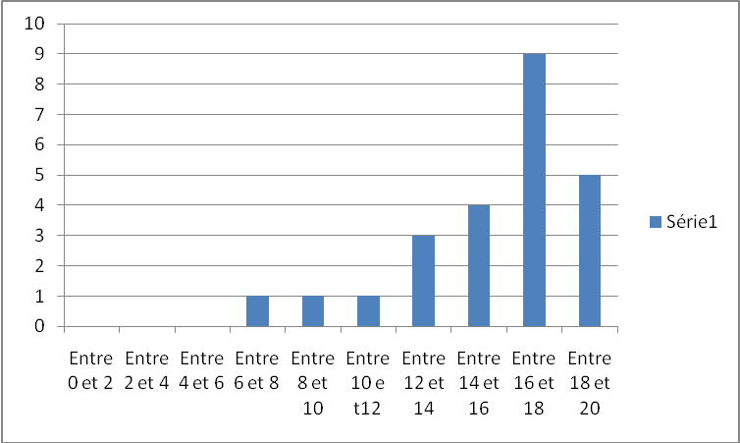

Ce type d’évaluation permet de valoriser le travail des élèves et leur laisse beaucoup d’autonomie ce qui est toujours fort apprécié.
Trace écrite

Les combustions

En introduction, on peut évoquer les incendies de forêts qui sont souvent d’actualité en été.
Sur les causes de ces incendies, les élèves sont très loquaces. Ils parlent des étincelles, des barbecues mal éteints, des mégots de cigarette jetés par la vitre d’une voiture ……
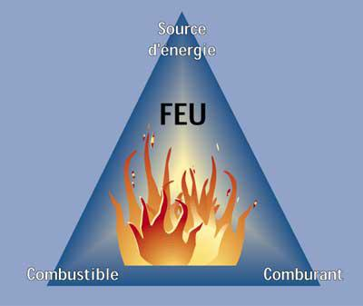On peut ensuite évoquer la lutte contre les incendies : comment les pompiers procèdent-ils pour éteindre les incendies ? Les élèves parlent naturellement de l’eau pour éteindre le feu. Certains plus rares ont déjà vu des démonstrations où les pompiers éteignaient des feux de friteuses avec des serpillères ou des couvertures mouillées.

I LE TRIANGLE DU FEU

Combustible : substance capable de brûler (papier, bois, tissu, charbon, fuel, gaz, plastique ...)
Comburant : substance qui permet à un combustible de brûler (le dioxygène généralement apporté par l'air qui en contient 21%).
Source d’énergie : permet de démarrer la combustion (étincelles flamme, concentration de lumière …)

Le feu ne peut être présent que si les trois éléments du triangle du feu sont réunis.

II LA COMBUSTION DU FUSAIN DANS LE DIOXYGENE

Expériences
Voir démarche d’investigation (les élèves ont laissé la place pour coller le compte rendu de TP)

Interprétation
- C’est le dioxygène qui est responsable de la combustion du fusain en carbone.
L’air ne contenant que 21% de dioxygène, la combustion y est assez lente.
Le dioxygène disparaît pendant la combustion du fusain (Le test à la bûchette incandescente n’est pas réalisé ici. On demande simplement pourquoi certains morceaux de fusain ne brûlent pas entièrement : les élèves proposent le manque de dioxygène).
- Du dioxyde de carbone se forme pendant la combustion du fusain.

Conclusion
Pendant la combustion, 2 corps « disparaissent » (le fusain en carbone et le dioxygène) et un corps nouveau « apparaît » (le dioxyde de carbone).

Définition :
Une réaction chimique est une transformation de la matière au cours de laquelle :
- Une ou plusieurs espèces chimiques disparaissent (les réactifs).
- Un ou plusieurs corps nouveaux apparaissent (les produits de la réaction).

Bilan de la réaction :

Carbone + dioxygène dioxyde de carbone
ou =
Réactifs produit(s) de la réaction

